ZENITH為CHRONOMASTER SPORT系列增添璀璨金光

2021年初，Zenith推出全新Chronomaster Sport系列運動腕錶，結合經典設計元素、卓越性能和精準計時，再次體現品牌無與倫比的高振頻自動計時腕錶大師地位。延續Chronomaster Sport的成功，Zenith以全新溫潤玫瑰金打造新款式，為1/10秒計時腕錶系列添上新一員。

早在El Primero機芯於1969年面世之時，Zenith就曾推出自動計時腕錶的黃金款式，其中包括G381和G581經典錶款。時至今日，品牌延續這傳統，將新一代El Primero機芯搭載於Chronomaster Sport系列玫瑰金款式之中。

Chronomaster Sport系列為Zenith開啟全新篇章，不斷以突破性自動計時腕錶成就非凡傳奇。它將高振頻精準計時提升至全新高度，能夠準確測量精確至幾分之一秒的時間，體現錶廠在此領域的傲人成就。結合Zenith Icons經典傑作的標誌性元素，同時突顯其獨特個性，一款散發現代氣息並兼具實用功能的計時腕錶由此誕生，以華麗的玫瑰金打造，展現獨特美態。

這款運動時尚計時腕錶造型華麗，洋溢現代氣息，41毫米錶殼採用18K玫瑰金，並配備泵式按鈕。拋光黑色陶瓷錶圈鐫刻1/10秒刻度，覆以與錶殼相互呼應的啞光金漆，並與錶盤形成鮮明對比，令錶圈上的時間顯示清晰可辨。白色漆面錶盤搭配標誌性的鍍銠、碳灰色和藍色三色計時盤，指針和鑲嵌時標採用黑金配色。黑色小牛皮錶帶令腕錶外觀設計更臻完美，進一步突顯錶殼與錶圈特色，搭配玫瑰金摺疊式錶扣。

Chronomaster Sport腕錶是Zenith五十多年來不懈創新與改進的成果，搭載錶廠最新版本的著名經典機芯——El Primero 3600型機芯。Zenith將備受讚譽的卓越性能提升至全新高度，這款機芯的振頻為5赫茲（36,000次/小時），能夠精準顯示1/10秒計時，同時動力儲存增加至60小時。腕錶採用更為通透的全新結構，整體造型和潤飾充滿現代氣息，搭配藍色導柱輪和飾以Zenith五角星圖案的鏤空擺陀。

Chronomaster Sport系列新增玫瑰金款式，既具運動氣息，同時彰顯優雅風範，此錶款現已在全球Zenith專門店和零售商發售。

ZENITH：觸手分秒之真。

Zenith鼓勵每個人心懷鴻鵠之志，砥礪前行，讓夢想成真。Zenith於1865年創立，是首間具有現代意義的製錶商，自此，品牌的腕錶便陪伴有遠大夢想的傑出人物實現改寫人類歷史的壯舉，如路易•布萊里奧（Louis Blériot）歷史性地飛越英倫海峽、菲利克斯•鮑加特納（Felix Baumgartner）破紀錄地以自由降落方式完成平流層跳躍。Zenith亦彰顯女性的遠見卓識與開拓精神，向女性在過去和現在取得的卓越成就致敬，並於2020年推出首個專為女性而設計的Defy Midnight系列。

創新是Zenith的指引星，品牌的所有錶款均配備錶廠自行研發與製造的非凡機芯。自世界上首款自動計時機芯——El Primero機芯——於1969年面世以來，Zenith陸續以精確至1/10秒的Chronomaster Sport系列腕錶，以及精確至1/100秒的DEFY 21腕錶，主宰瞬息之間的計時。自1865年以來，Zenith陪伴敢於挑戰自己並突破界限的人士，共同創造瑞士製錶業的未來。觸手分秒之真，就在當下。

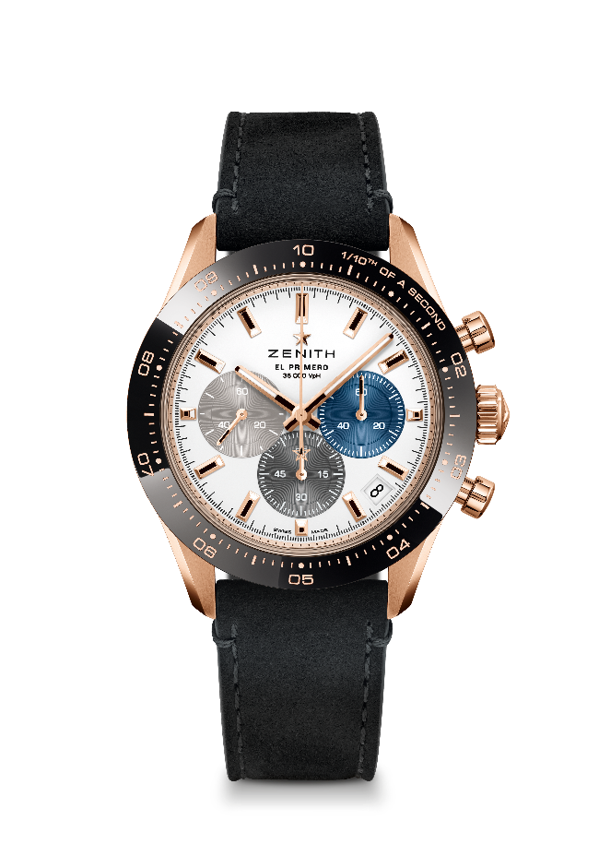
CHRONOMASTER SPORT腕錶

型號： 18.3100.3600/69.C920

特色：El Primero導柱輪自動計時機芯，可測量和顯示1/10秒。1/10秒顯示在陶瓷錶圈上。提升動力儲存至60小時。日期顯示位於4:30位置。停秒機械裝置
機芯：El Primero 3600型自動上鏈機芯
振頻：36000次/小時（5赫茲）
動力儲存：至少60小時
功能：中置時、分顯示。小秒針位於9時位置，1/10秒計時：中置計時指針每10秒旋轉一圈，60分鐘計時盤位於6時位置，60秒計時盤位於3時位置
售價：19900瑞士法郎
直徑：41毫米
材質：18K玫瑰金，黑色陶瓷錶圈
防水深度：100米
錶盤：白色啞光錶盤，配三色鑲貼計時盤
時標：鍍金琢面覆Super-LumiNova SLN C1超級夜光物料
指針：鍍金琢面覆Super-LumiNova SLN C1超級夜光物料
錶帶及錶扣：黑色小牛皮錶帶。玫瑰金三重摺疊式錶扣。

